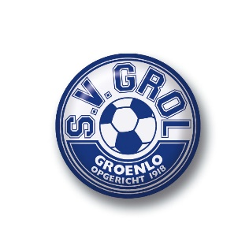
Draag jij S.V. Grol een warm hart toe?
Dan zijn wij op zoek naar jou!

S.V. Grol heeft uitgesproken het voetbaltechnisch fundament te willen versterken. Voor de recreatieve als prestatieve elftallen, zowel bij de jeugd als senioren. Om dit mogelijk te kunnen maken zijn extra financiële middelen benodigd.

De extra financiële middelen worden ingezet voor voetbalfaciliteiten (van trainingsmaterialen tot nieuwe bidons en waterzakken voor de verschillende teams). De 12e man ondersteunt de gehele vereniging: van jong tot oud!

Iedereen die 18 jaar of ouder is kan lid worden. Het lidmaatschap van De 12e man bedraagt per seizoen € 120,-*. Van dit bedrag wordt per seizoen € 90 geïnvesteerd in de s.v. Grol. Het overige bedrag wordt gebruikt voor het versterken van de onderlinge band van de leden van De 12e man. Elk najaar vindt er een ‘feest/activiteit’ plaats met de leden.

De leden van De 12e man bepalen elk seizoen waar de bijdrage van De 12e man aan wordt besteed. Zodoende heb jij dus direct invloed op de versterking van het voetbaltechnisch fundament!

Wij hopen op uw lidmaatschap!

De organisatie van de 12e man,
Emiel Garstenveld
Mark Reinders
Mart Willemsen
Tim Hubers
Wouter Scharenborg

* Van de reeds bestaande ondersteunende leden wordt de contributie verhoogd naar € 120,- per seizoen bij lidmaatschap van ‘De 12e man’, waarvan € 54,- ten goede komt van de 12e man.
* Spelende leden ontvangen 25% korting.

Ik word lid van De 12e man. Hiermee ondersteun ik het voetbaltechnisch fundament van S.V. Grol.

Naam: ________________________________________________________________
Ik ben spelend lid s.v. Grol: Ja / Nee
Ik ben ondersteunend lid s.v. Grol: Ja / Nee
Mailadres: ______ ______________________________________________________
Mobiel: _______ _______________________________________________________
IBAN: __________________________________________________

Door te ondertekenen word ik tot wederopzegging lid van De 12e man en ga ik akkoord met een (extra) automatische incasso (€120,- per seizoen, per kwartaal € 30,- voor nieuwe leden; € 90,- per seizoen, per kwartaal € 22,50 voor spelende leden; € 54,- per seizoen, per kwartaal € 13,50 voor ondersteunende leden). U krijgt een e-mail ter bevestiging van uw lidmaatschap. In dezelfde e-mail worden uw overige gegevens (NAW-gegevens) gevraagd.

Datum: _________________ Handtekening: _____________________
Lever het ingevulde formulier in via: 12eman@svgrol.nl

